Рекомендации по заучиванию стихотворений учащимися
с умственной отсталостью (интеллектуальными нарушениями)
(из опыта работы)

Основные процессы памяти (запоминание, сохранение, воспроизведение) у умственно отсталых детей имеют свои специфические особенности, так как формируются в условиях аномального развития.
Лучше всего такие дети запоминают внешние, иногда случайные зрительно воспринимаемые признаки. Причем наиболее полно, точно и прочно запоминаются реальные объекты, менее успешно – их изображения и еще с более низким результатом слова, их обозначающие
Наибольшие трудности вызывает воспроизведение словесного материала. Воспроизводимые тексты сжаты, непоследовательны, фрагментарны, содержат неточности, пропуски, замены, привнесения. Следует также отметить недостаточный объем воспроизводимого материала. Необходимо указать и на такую особенность памяти этих детей, как эпизодическая забывчивость. Она связана с переутомлением нервной системы из-за ее общей слабости.
Самый классический прием для развития и тренировки памяти – это заучивание стихотворений. В школе с умственно отсталыми детьми заучивание стихотворений предусмотрено программой по чтению и развитию речи. В зависимости от возрастных особенностей детей предусмотрен объем стихотворных текстов, сложность их воспроизведения и понимания, количество стихотворений. Как показывает практика, умственно отсталому ребенку выучить стихотворение чрезвычайно сложно.
Хочу поделиться своим опытом работы по коррекции памяти учащихся с умственной отсталостью (интеллектуальными нарушениями) на примере изучения и подготовке к заучиванию стихотворения «Ветер» М. Исаковского в 7 классе.
Первое знакомство со стихотворением начинаем с прочтения заголовка.
Ветер… Какие ассоциации вызывает это слово? Каким бывает ветер? Больше плохого или хорошего мы можем сказать о ветре? – такие вопросы задаю учащимся. Делаем вывод, что ветер вызывает не очень приятные ассоциации, ветер разрушает, он сильный. Нам не очень нравится, когда дует ветер. Но после знакомства со стихотворением, возможно, наше мнение о ветре изменится.
Выразительно читаю стихотворение 2 раза. Первый раз – для общего впечатления, понимания смысла, а также для развития слухового внимания и памяти, учебники с текстом стихотворения при этом закрыты. Перед вторым прочтением прошу учащихся определить непонятные, малознакомые для них слова (во время второго прочтения учащиеся следят за текстом по учебнику).
Далее проводится словарная работа – разбираем значения незнакомых слов: «пожурил», «вперегонку», уточняем значения мало употребляемых/неупотребляемых учащимися слов: «калитка», «бодро». Уделяю внимание фонетической стороне некоторых слов, поскольку дети с умственной отсталостью часто «проглатывают», искажают слоги, окончания слов, неправильно ставят ударение. Такая работа позволяет активизировать, обогатить словарный запас учащихся, способствует чёткости произнесения слов и их окончаний.
Следующий этап – чтение стихотворения учащимися самостоятельно вслух, по очереди, по одной строфе. Допущенные при чтении ошибки в словах тут же исправляются.
Далее проводится анализ самого текста. Учащиеся отвечают на вопросы: «Какими словами/глаголами автор передал действие ветра?», «Эти глаголы характеризуют ветер как явление природы или говорят о нём как о живом человеке?», «На кого похож ветер своими поступками?», «Можно ли бояться такого ветра?». Делаем вывод, что ветер может быть и совсем не страшным, а похожим на озорного, весёлого подростка.
На этом можно было остановиться и дать задание на дом: выучить стихотворение наизусть. Но практика показывает, что большинство детей с умственной отсталостью из-за низкой мотивации, особенностей памяти, и в силу своих психофизиологических особенностей, не способны выучить стихотворение наизусть даже после длительной работы над стихотворным текстом.
Поэтому продолжается работа над стихотворением, а именно над тем, чтобы слова, смысл, сам образ ветра-озорника отложился в памяти учащихся.
Один из эффективных приёмов по заучиванию стихотворений делает это занятие увлекательным и даже весёлым. Учащимся он очень нравится.
Итак, учим стихотворение с движением, жестами, если нужно, то и с мимикой. Всё делаем вместе с учащимися, проговаривая строки стихотворения.
1 строфа:
1, 2 строки: Осторожно ветер Из калитки вышел, (стоим, делаем осторожный шаг, мимикой показываем осторожность).
3 строка: Постучал в окошко, (стучим кулаком в воображаемое окно, мимикой показываем уже не осторожность, а начало веселья).
4 строка: Пробежал по крыше; (бежим на месте, на лице – озорство).
2 строфа:
1, 2 строки: Поиграл немного Ветками черёмух (ветки черёмух – наши руки, дуем на них, перебирая пальцами).
3, 4 строки: Пожурил за что-то Воробьёв знакомых (погрозили пальцем воображаемым воробьям, продолжая улыбаться).
3 строфа:
1, 2 строки: И, расправив бодро Молодые крылья (разводим руки в стороны, подняв подбородок вверх).
3, 4 строки: Полетел куда-то Вперегонку с пылью. («летим» разведёнными руками).
Такой прием (с 2-х, 3-х кратным повтором) развивает у детей двигательную память, формирует ассоциативные связи слов и фраз с движениями, помогает при заучивании и последующем воспроизведении стихотворного текста.
Ещё один приём, не менее эмоциональный, – использование элементов мнемотехники (мнемокартинок), т.к. без опоры на наглядность коррекционная работа с умственно отсталыми детьми невозможна. К.Д. Ушинский писал: «Детская природа ясно требует наглядности. Учите ребенка каким-нибудь пяти неизвестным ему словам, и он будет долго и напрасно мучиться над ними; но свяжите с картинками двадцать таких слов и – ребенок усвоит их налету».
Благодаря ассоциативным связям между изображениями предметов и понятиями словарный запас умственно отсталых детей пополняется новыми словами, и при заучивании стихотворного текста, им становится легче запомнить слова стихотворения, связав их с конкретной картинкой. Именно использование приёма мнемотехники помогает детям с тяжёлыми нарушениями учить стихи наизусть.
При использовании данного приёма цветные картинки могут быть распечатаны
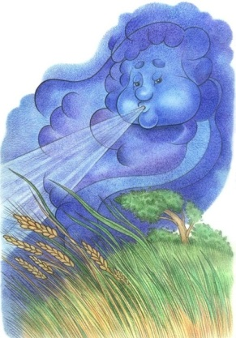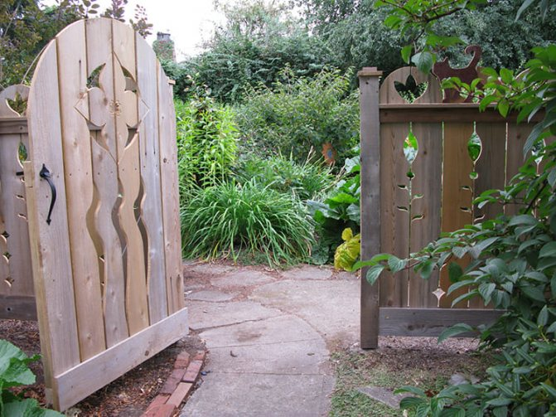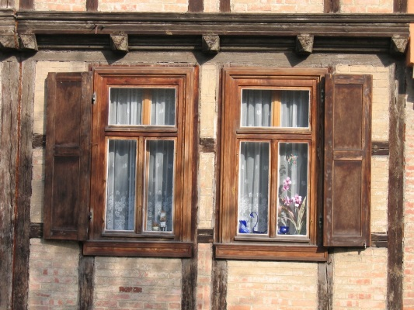

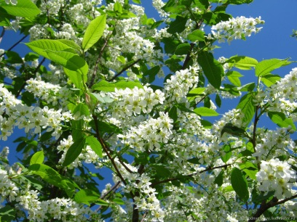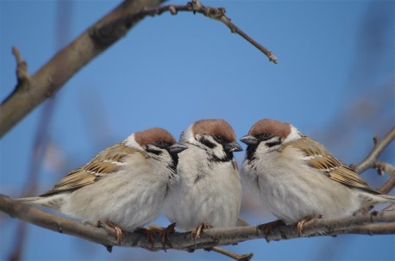

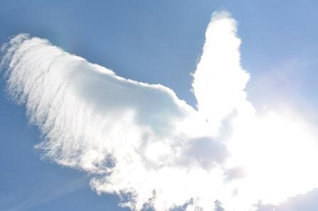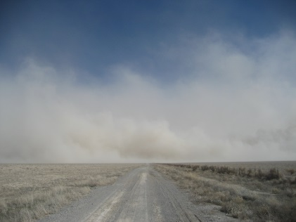

или показаны в виде презентации (Приложение 1).
Видя определённую картинку, учащиеся сами находят подходящую строку (строки) стихотворения, сначала вразброс, затем читают стихотворение целиком, а затем и воспроизводят его по памяти, опираясь на картинки.
Итог такого урока: некоторые учащиеся уже готовы рассказать стихотворение наизусть по опорным мнемокартикам и просто, по памяти. Меньшая часть учащихся, повторив дома, рассказывают стихотворение на следующем уроке.
Приёмов по разучиванию стихотворений с умственно отсталыми учащимися много. Каждый педагог выбирает их, исходя из собственного опыта, технических возможностей организации учебного процесса, психофизических особенностей конкретных учащихся.
Целенаправленная коррекционная работа по развитию памяти на уроках чтения и развития речи за счет многократных модифицированных повторений, с использованием приёмов, создающих у учащихся положительный эмоциональный настрой, несомненно, повышает учебную мотивацию детей с умственной отсталостью.

Использованные Интернет-ресурсы:
1. https://helpiks.org/8-8726.html
2. https://cyberleninka.ru/article/n/priemy-korrektsii-pamyati-umstvenno-otstalyh-obuchayuschihsya-v-protsesse-razuchivaniya-stihotvoreniy/viewer
Фотографии взяты из открытых Интернет-источников.

